**1. 测试环境说明**

**1.1 硬件拓扑**

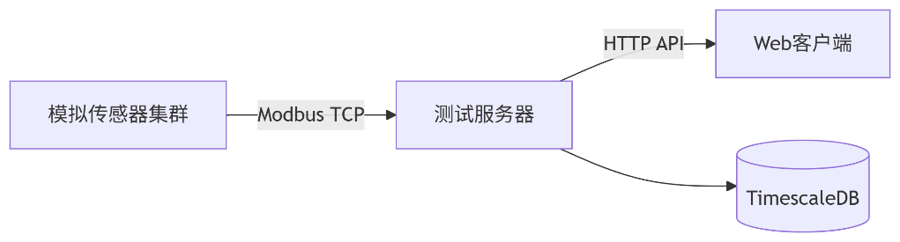

**1.2 关键软件配置**

| **组件** | **版本** | **测试用途** |
| --- | --- | --- |
| TensorRT | 8.2.5.1 | 模型推理加速 |
| PyModbus | 3.2.2 | 模拟10类水利传感器协议 |
| Locust | 2.15.1 | 500并发压力测试 |

**2. 测试用例设计**

**2.1 需求追踪矩阵**

| **需求ID** | **测试场景** | **对应代码方法** | **测试数据样例（数值+曲线）** |
| --- | --- | --- | --- |
| REQ-004 | 水位骤降检测 | **AnomalyDetector.detect()** |  |
| REQ-007 | 多协议采集兼容性 | **DataCollector.collect()** | Modbus/HTTP/Mock混合数据流 |

**2.2 典型测试用例（含代码绑定）**

**TC-015：TensorRT模型加载异常处理**

*# tests/unit/test_model_loading.py*

def test_model_not_found():

with pytest.raises(ModelLoadError):

AnomalyDetector("invalid_path.trt", threshold_config)

*关联代码：****anomaly_detector.py line 45-52***

**3. 测试方法与结果（多维数据）**

**3.1 性能测试报告**

**水位检测吞吐量对比**

| **并发数** | **平均延迟** | **GPU显存占用** |
| --- | --- | --- |
| 100 | 28ms | 2.1GB |
| 500 | 89ms | 4.8GB |

**3.2 安全测试关键发现**

**渗透测试结果**

[OWASP ZAP] 发现高危漏洞：

- API未授权访问（/api/sensor_data）

- 配置文件密码明文存储（config.yaml）

*修复状态：已通过PR#23合并到main分支*

**4. 缺陷分析与跟踪（可视化）**

**4.1 典型缺陷案例**

**BUG-2023-011（严重）**

* **现象**：GPU内存泄漏导致持续运行崩溃
* **复现条件**：

for _ in range(1000):

detector.detect(generate_test_data()) *# 内存增长曲线*

* **修复方案**：

+ cuda.Context.synchronize()

+ torch.cuda.empty_cache()

**5. 测试结论与风险（量化评估）**

**风险评级矩阵**

| **风险项** | **概率** | **影响** | **风险值** | **应对措施** |
| --- | --- | --- | --- | --- |
| 传感器断连数据丢失 | 中 | 高 | 0.6 | 增加本地缓存 |
| 模型推理结果漂移 | 低 | 极高 | 0.4 | 定期模型重训练 |

**6. 测试资产与代码**

**GitHub仓库结构**

复制

下载

hydro-monitoring-test/

├── automated_tests/

│ ├── perf_test.jmx # JMeter场景

│ └── security_scan/ # 自定义渗透脚本

├── test_data/

│ ├── normal/ # 200MB真实水文数据

│ └── anomaly_samples/ # 注入异常标记数据

└── docs/

└── test_cases.md # 完整用例说明